PHẦN IP (1->10)
Bước 1: Bắt gói bằng Wireshark
1. Mở Wireshark, chọn đúng card mạng đang dùng Internet (Wi-Fi/Ethernet).
2. Nhấn Capture → Start (hoặc nút vây cá mập màu xanh) để bắt gói.​​
Bước 2: Tạo traffic bằng tracert (Windows)
1. Mở Command Prompt (CMD).
2. Chạy lệnh theo đúng tài liệu Windows: tracert gaia.cs.umass.edu​​
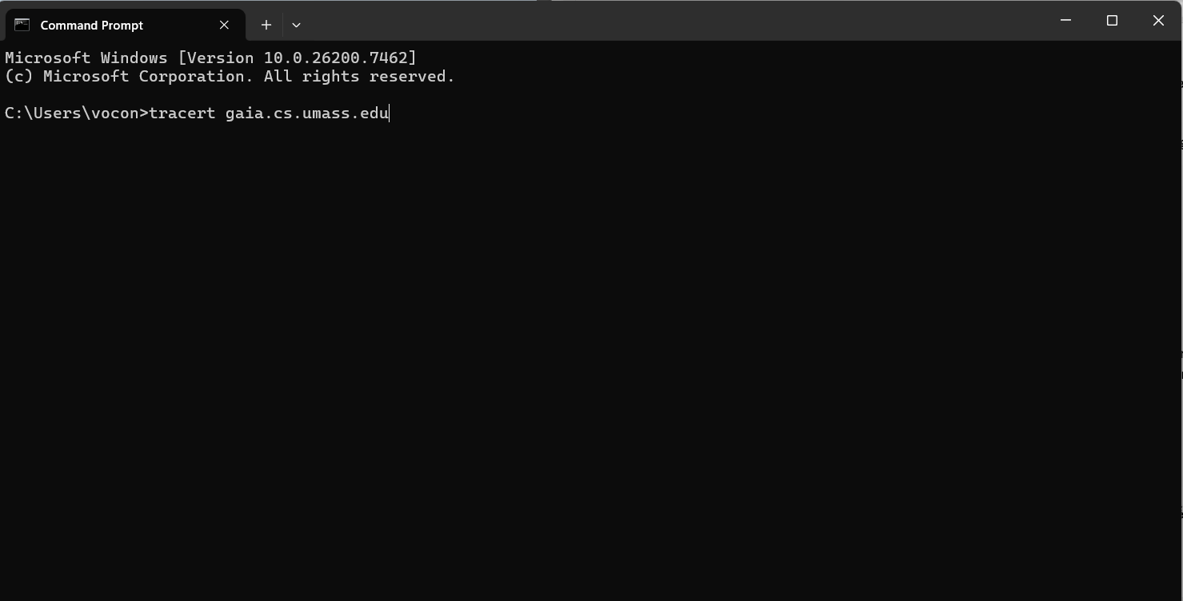
3. Đợi tracert chạy xong (hiện danh sách hop).
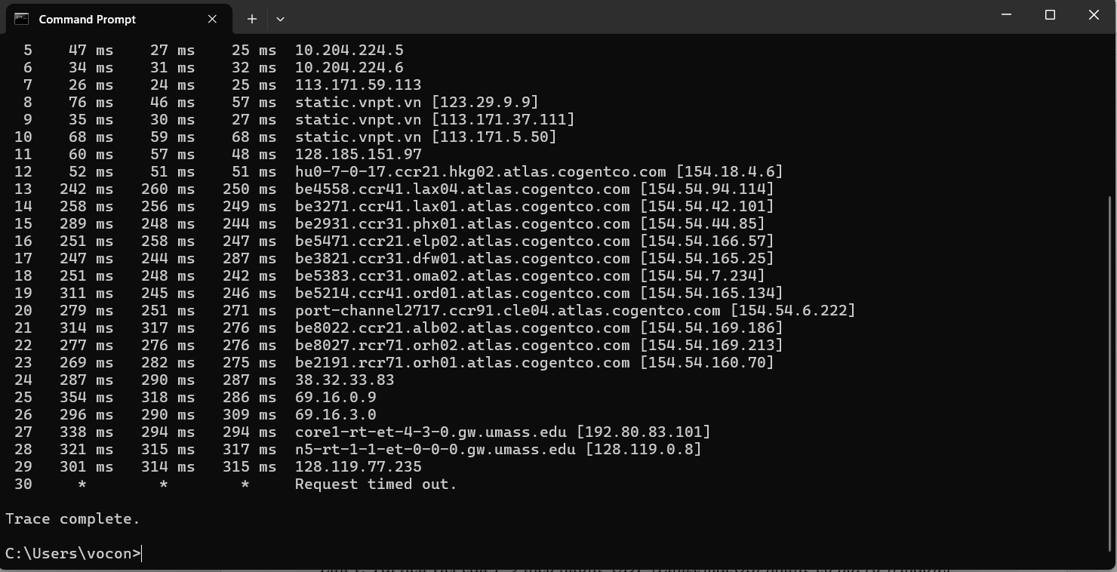
Bước 3: Dừng bắt gói và lưu file
1. Quay lại Wireshark, nhấn Stop (nút vuông đỏ).​​
2. Lưu file trace: File → Save As… (đối chiếu).
Giải thích: Dừng để “đóng” phiên bắt gói, tránh phát sinh thêm traffic làm nhiễu kết quả và để dễ lọc đúng các gói của tracert.​​
Bước 4: Lọc gói tin
Dùng display filter như tài liệu minh hoạ: udp || icmp. ​​
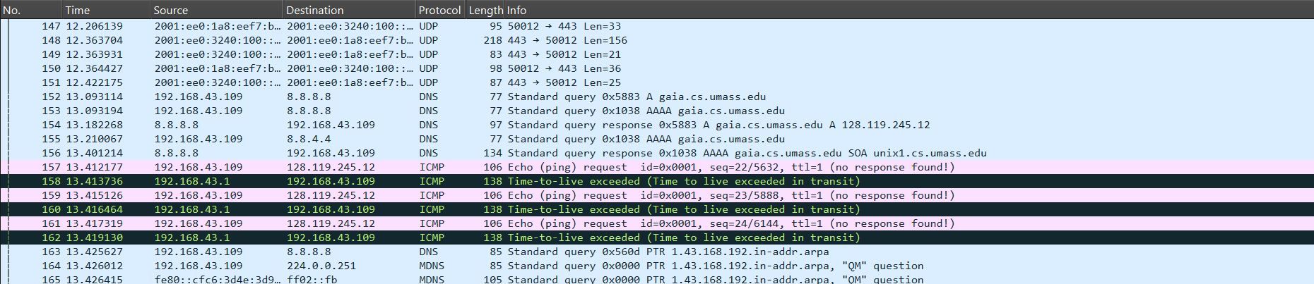
Giải thích: Filter giúp chỉ hiển thị gói liên quan (UDP/ICMP)
Part 1: Basic IPv4 – Câu hỏi & trả lời (Windows)
Lưu ý: Tài liệu viết câu 1–9 theo hướng UDP (Linux/macOS) nhưng có nói rõ Windows sẽ dùng ICMP Echo Request và “các câu tương ứng cho Windows là rõ ràng”. Vì vậy, khi tài liệu nói “UDP segment”, trên Windows sẽ dùng ICMP Echo Request do tracert gửi.​​
Câu 1 Chọn UDP segment đầu tiên được máy tính của bạn gửi qua lệnh traceroute tới gaia.cs.umass.edu. (Gợi ý: đây là gói thứ 44 trong file trace trong file ip-wireshark-trace1-1.pcapng ở chú thích 2). Mở rộng phần Internet Protocol của gói trong cửa sổ packet details. Địa chỉ IP của máy tính bạn là gì?
- Trả lời: IP máy bạn là 192.168.229.111.​
- Cách làm (Windows):
1. Lọc icmp (hoặc udp || icmp). ​​
2. Chọn ICMP Echo (ping) request đầu tiên do máy bạn gửi đến gaia.cs.umass.edu.​​
3. Dưới Packet Details, bung Internet Protocol Version 4 và đọc Source Address.​​
- Giải thích: Source Address của gói ICMP request chính là địa chỉ IP của máy bạn tại thời điểm gửi gói đi.​​
- Kết quả:
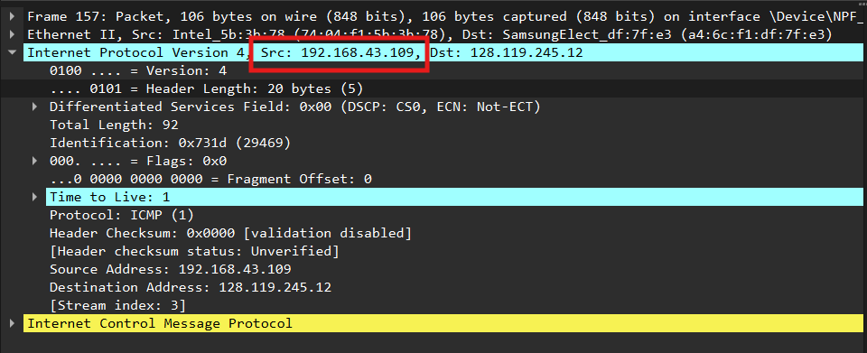
Hình 1. Ảnh chọn gói Echo request đầu tiên và phần IPv4 hiển thị Src = 192.168.229.111
Câu 2. Giá trị trong trường time-to-live (TTL) trong header của IPv4 datagram này là bao nhiêu?
- Trả lời: 1
- Cách làm:
1. Vẫn chọn đúng gói Echo request ở câu 1.​​
2. Trong IPv4 header, tìm trường Time to live.
- Giải thích: TTL là “số hop tối đa” gói được đi qua; traceroute/tracert dựa trên việc TTL giảm dần và router trả về ICMP TTL-exceeded khi TTL về 0.​​
- Kết quả:
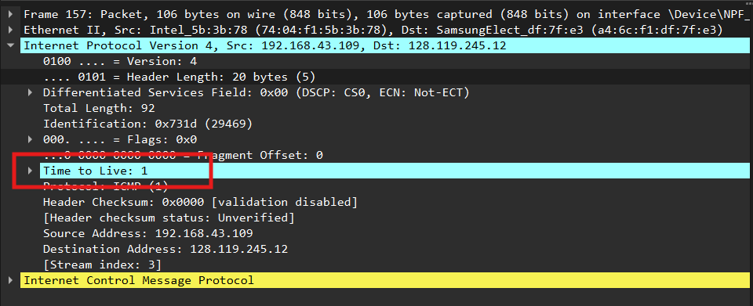
Hình 2. Ảnh bung IPv4 header của gói Echo request và khoanh dòng Time to live.

Câu 3. Giá trị trong trường upper layer protocol trong header của IPv4 datagram này là gì? [Lưu ý: câu trả lời cho Linux/MacOS khác với Windows ở đây].
- Trả lời: Protocol sẽ là ICMP vì tracert gửi ICMP Echo Request.
- Cách làm: Trong IPv4 header của gói ở câu 1, đọc trường Protocol.​​
- Giải thích: Trường Protocol trong IPv4 cho biết payload phía trên là giao thức gì (UDP/ICMP/TCP…). Windows tracert dùng ICMP nên khác Linux/macOS thường dùng UDP.​​
- Kết quả:
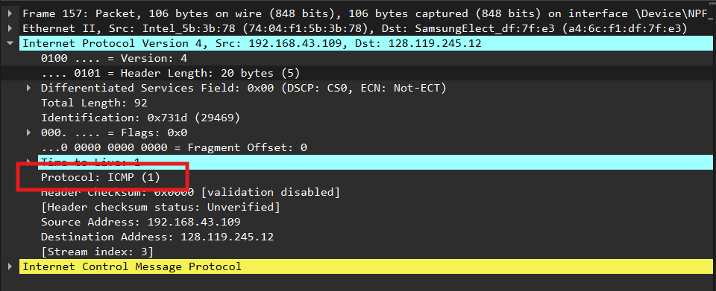
Hình 3. Trường Protocol
Câu 4. Có bao nhiêu byte trong IP header?
- Trả lời: 20 byte
- Cách làm: Trong IPv4 header, đọc Header Length (IHL).​​
- Giải thích: IHL cho biết độ dài phần IPv4 header (thường 20 bytes nếu không có Options); câu này giúp bạn hiểu cấu trúc header/payload trong câu 5.​​
- Kết quả:
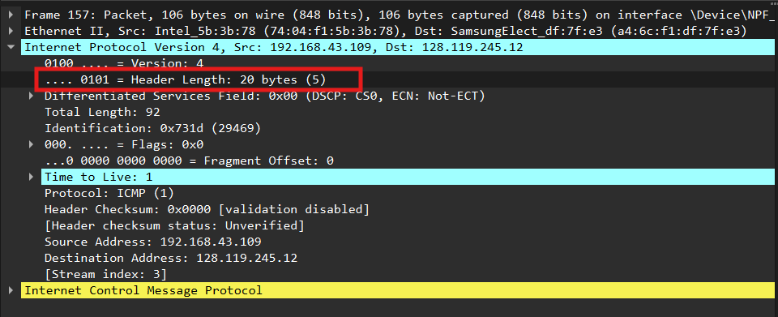
Hình 4 Header Length.
Câu 5. Có bao nhiêu byte trong payload của IP datagram? Giải thích cách bạn xác định số byte payload.
- Trả lời: Header Length = 20 bytes​, Total Length = 92​
Vậy: Payload bytes = Total Length − Header Length = 92 − 20 = 72 bytes.
- Cách làm:
1. Trong IPv4 header, lấy Total Length.​​
2. Lấy Header Length (IHL).​​
3. Tính: Payload bytes = Total Length − Header Length.​​
- Giải thích: Total Length là tổng độ dài IPv4 datagram; trừ đi độ dài header sẽ ra số byte payload (phần ICMP header + ICMP data)
- Kết quả:​​
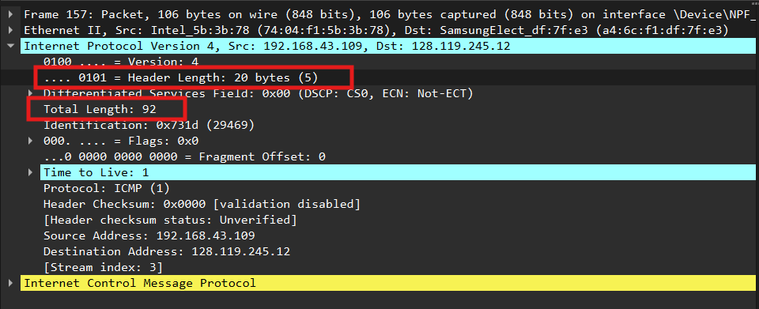
Hình 5. Trường Total Length và Header Length
Câu 6. IP datagram này có bị phân mảnh (fragmented) không? Giải thích cách bạn xác định liệu datagram có bị phân mảnh hay không.
- Trả lời: trong trường hợp này không bị phân mảnh
- Cách làm: Trong IPv4 header, xem Flags (đặc biệt bit “More Fragments”). Xem Fragment Offset.​​
- Giải thích: Nếu Fragment Offset = 0 và không có “More fragments”, nghĩa là datagram không bị chia thành nhiều mảnh.​​
- Kết quả: 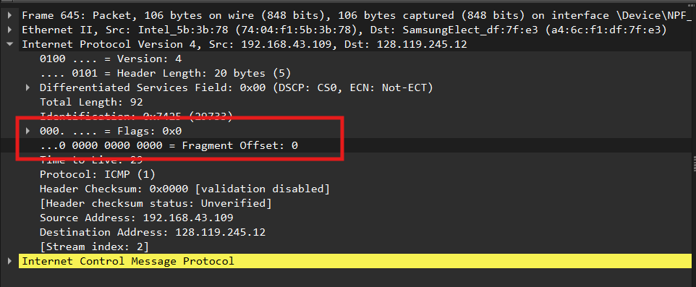
Hình 6. Ảnh Fragment Offset.
Trường hợp để IP datagram này bị phân mảnh, cách thực hiện như sau
- Mở Command Prompt (CMD) và tiến hành ping một gói tin có kích thước lớn, ví dụ 4000 byte:
ping 128.119.245.12 -l 4000
- Trả lời: Có, IP datagram này bị phân mảnh.
- Cách làm:
- Chọn một gói ICMP Echo Request trong danh sách các gói đã lọc trên Wireshark.
- Mở rộng mục Internet Protocol Version 4 trong Packet Details.
- Quan sát các trường sau:
+ Identification: có cùng giá trị ở nhiều gói IP khác nhau, cho thấy các gói này thuộc cùng một datagram ban đầu.
+ Flags: Bit More Fragments (MF) = 1 ở các mảnh đầu (mảnh cuối có MF = 0).
+ Fragment Offset: Mảnh đầu: Offset = 0, Các mảnh sau: Offset > 0
Giải thích:
- Do kích thước của IP datagram (gồm IP header, ICMP header và dữ liệu) lớn hơn MTU của liên kết truyền Ethernet (1500 byte), router trung gian không thể truyền nguyên datagram mà phải chia datagram thành nhiều mảnh nhỏ hơn.
Các mảnh này được gửi đi với cùng giá trị Identification, sử dụng Fragment Offset để xác định vị trí dữ liệu và cờ More Fragments để báo hiệu còn mảnh tiếp theo
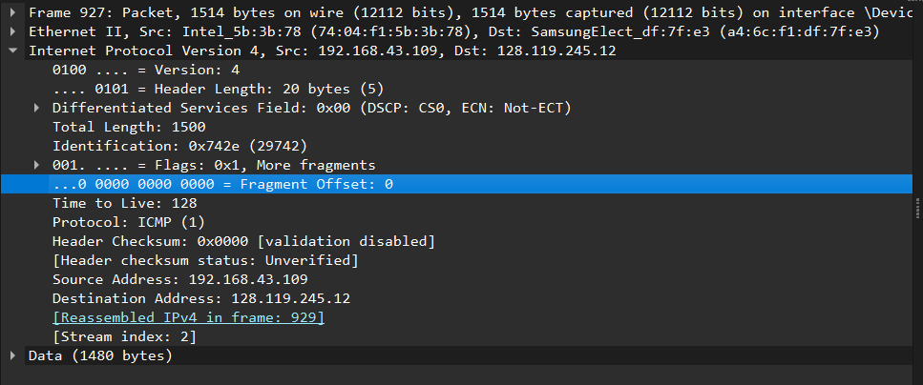
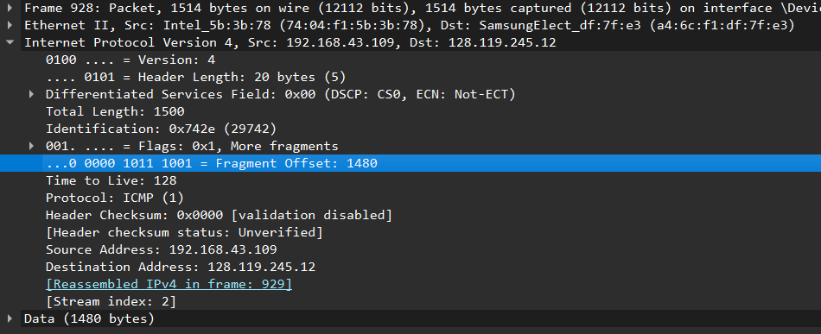
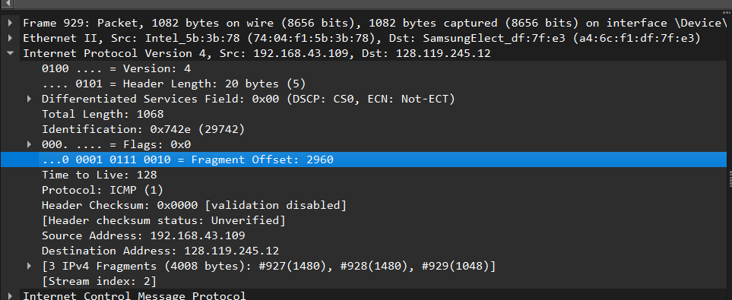

Bước 5: Lọc đúng “chuỗi gói gửi đi”
- Dùng filter: ip.src==192.168.43.109 and ip.dst==128.119.245.12 and icmp
- Giải thích: Filter mẫu của tài liệu nhằm cô lập “các probe gửi đi” từ máy bạn đến đích 128.119.245.12; trên Windows probe là ICMP Echo Request nên ta lọc ICMP thay cho UDP.​
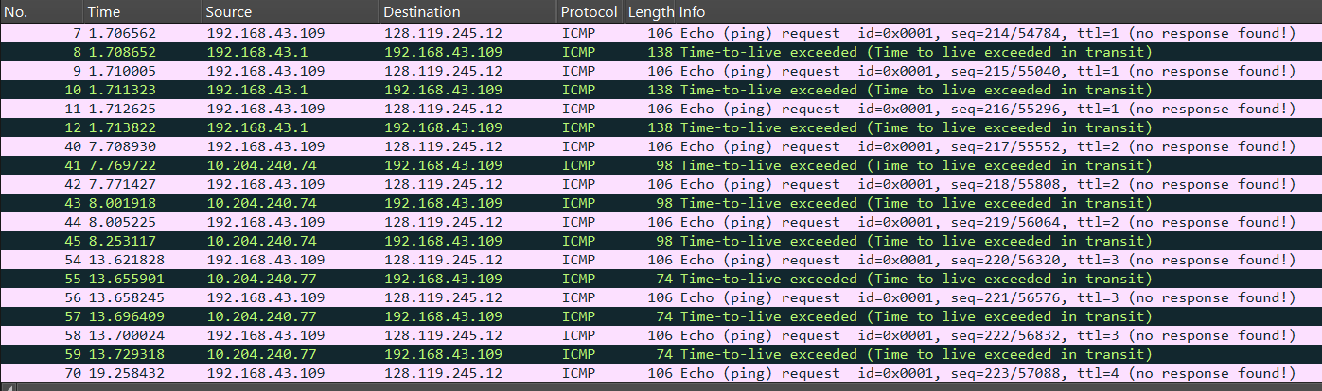
Câu 7. Những trường (fields) nào trong IP datagram luôn thay đổi từ datagram này sang datagram tiếp theo trong chuỗi các UDP segments này do máy tính của bạn gửi tới 128.119.245.12, thông qua traceroute? Vì sao?
- Trả lời:
+ TTL: thay đổi theo từng probe vì cơ chế tracert/traceroute gửi TTL tăng dần để “chạm” tới router từng hop.​
+ Identification: thường thay đổi theo từng datagram vì mỗi IP datagram có một ID riêng (tuỳ hệ điều hành có quy luật tăng/nhảy).​
- Cách làm:
1. Áp filter ở bước trước.​
2. Click lần lượt 6–10 gói Echo Request theo thứ tự thời gian (sequentially).​
3. Mỗi gói mở “Internet Protocol Version 4” và ghi ra các trường thay đổi.
- Kết quả:
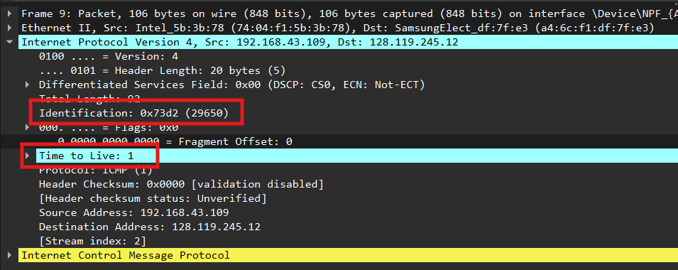
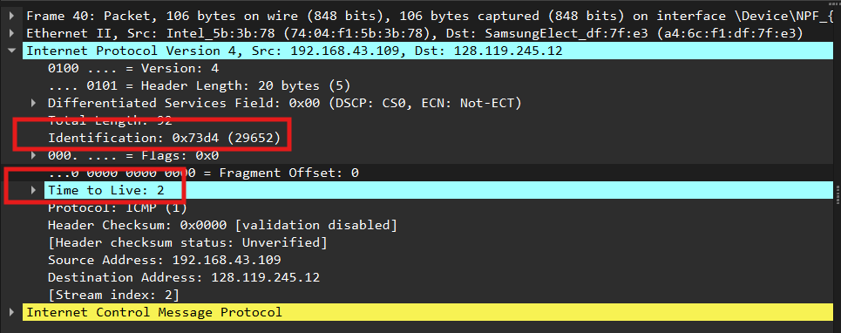
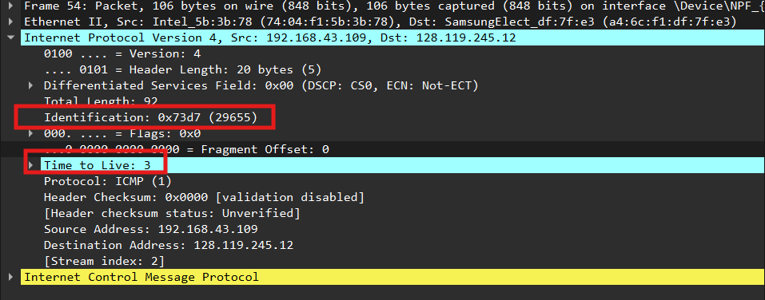
Hình 7. Ảnh của 2–3 gói Echo Request liên tiếp
Câu 8. Những trường nào trong chuỗi các IP datagrams này (chứa UDP segments) giữ nguyên (stay constant)? Vì sao?
- Trả lời:
+ Source Address giữ nguyên: 192.168.43.109 (máy tôi).​
+ Destination Address giữ nguyên: 128.119.245.12 (gaia.cs.umass.edu).​
+ Các field này giữ nguyên vì bạn đang gửi cùng một loại probe từ một nguồn đến một đích trong cùng phiên tracert.​
- Cách làm:
1. Vẫn giữ filter của bước trước.​
2. Chọn vài gói cách nhau (ví dụ gói thứ 1, thứ 5, thứ 10 trong chuỗi).
3. So sánh các field IPv4.
- Kết quả: 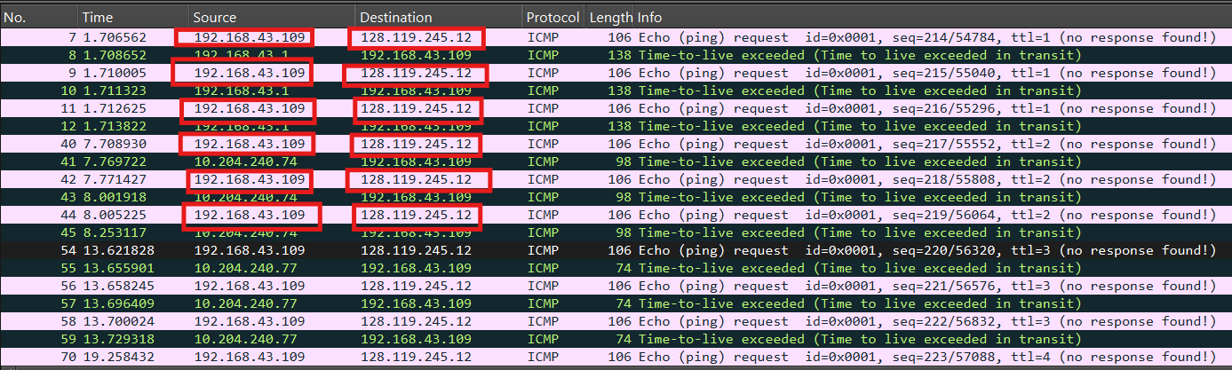
Hỉnh 9. Ảnh các gói Echo Request khác nhau nhưng cùng Src/Dst
Câu 9. Hãy mô tả mẫu (pattern) bạn nhìn thấy trong các giá trị của trường Identification của các IP datagrams được gửi bởi máy tính của bạn.
- Trả lời: Tăng dần theo từng gói.
- Cách làm:
1. Vẫn giữ filter của bước trước.
2. Ghi lại Identification của ít nhất 8–10 gói liên tiếp.
- Kết quả: 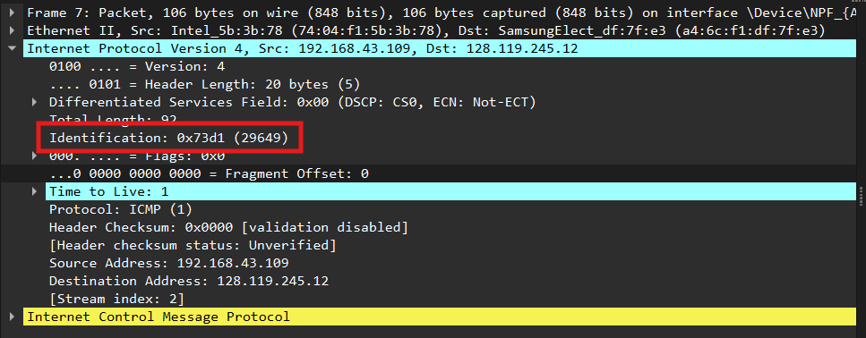
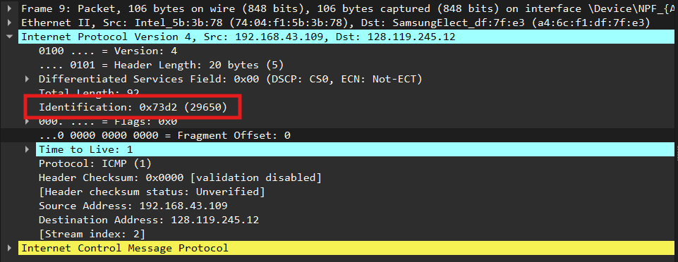
Bước tiếp theo (Chuyển sang các gói ICMP): ip.dst==192.168.43.109 and icmp​
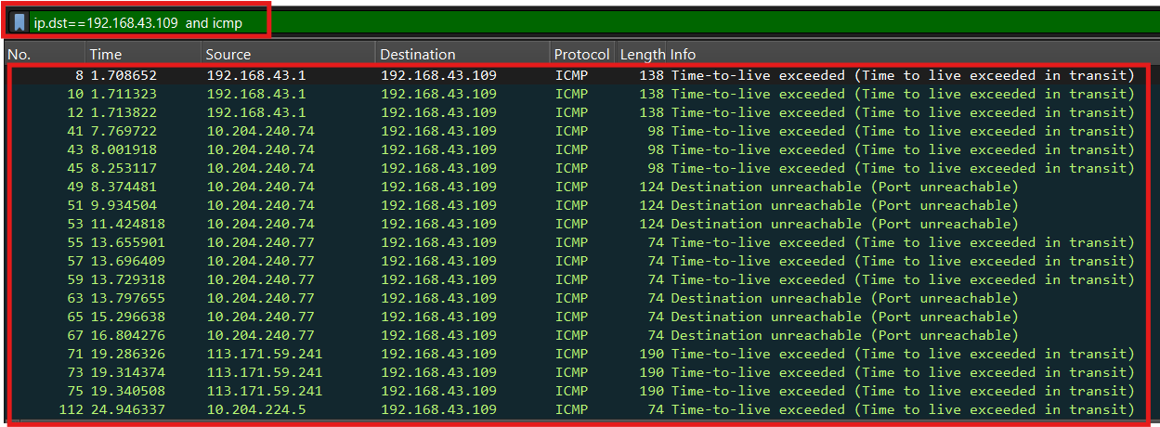
Hình 11. Ảnh danh sách các gói TTL-exceeded
Câu 10. Upper layer protocol được chỉ ra trong các IP datagrams được trả về từ các router là gì? [Lưu ý: câu trả lời cho Linux/MacOS khác với Windows ở đây].
- Trả lời: ICMP.​
- Cách làm:
- Áp filter ip.dst==192.168.43.109 and icmp.​
- Chọn 1 gói “Time-to-live exceeded”.​
- Bung IPv4 header và đọc trường Protocol.
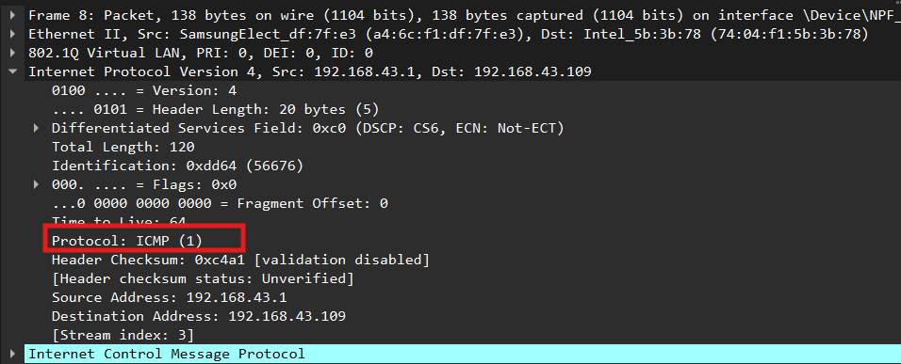
Hình 12. Ảnh Upper layer protocol được chỉ ra trong các IP datagrams

